25.06.2020 r.

Dzień dobry Kochani ☺

Temat: Do widzenia, przedszkole!

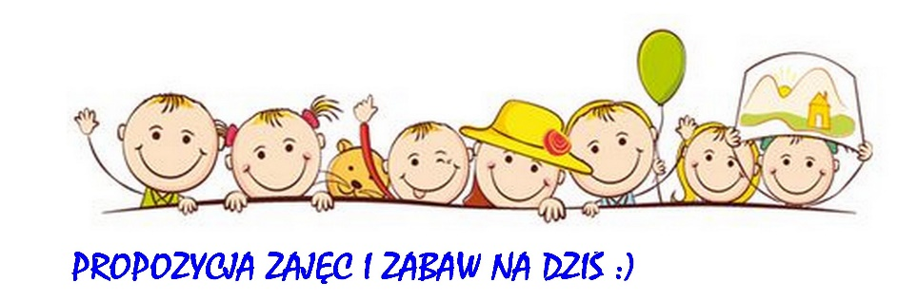

1. Rzuć i złap– zabawa ruchowa z elementem rzutu i celowania.

Dziecko trzyma w rękach papierowe kule z gazet lub woreczki. Podrzuca je wysoko i stara się złapać. Dla utrudnienia dziecko może wyrzucać kule / woreczki zza pleców i łapać z przodu.

1. „Łańcuszek z głoskami” – zabawa słuchowa.

Rodzic rozpoczyna zabawę, wymyślając jakieś słowo, np. rok. Dziecko musi wyodrębnić ostatnią głoskę oraz wymyślić słowo zaczynające się tą głoską itd.

1. Bezpieczne wakacje.

*Żeby wakacje były przyjemne i bezpieczne , musicie się zachowywać w odpowiedni sposób, wiersz wam o tym przypomni.*

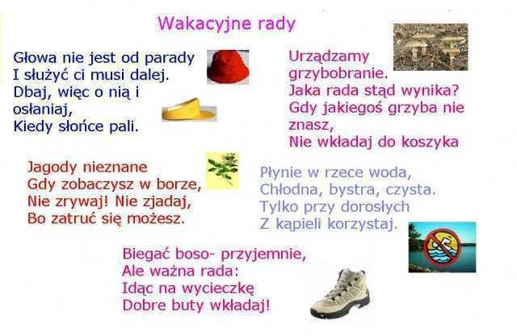

1. Praca z **Kartami, str. 31**

Nalepianie brakujących fragmentów obrazka. Określanie prawidłowych i nieprawidłowych zachowań nad wodą. Odczytywanie znaków zakazu. Zadanie dodatkowe – kolorowanie rysunków przedstawiających to, co jest miękkie.

1. Posłuchajcie piosenkę- ”Do widzenia, przedszkole”

<https://www.youtube.com/watch?v=6OADiBqDusA>

1. Praca z **Kartami, str. 32**

Odczytywanie zdań obrazkowo-literowych. Zadanie dodatkowe– dorysowywanie kółek tak, aby w każdym pudełku było ich po 6.

1. „Wakacyjne wyszukiwanie ”

Praca z Wielką Księgą Tropicieli. Dziecko odnajduje  
elementy niepasujące do letniego obrazka i nalepia przy nich słoneczka.

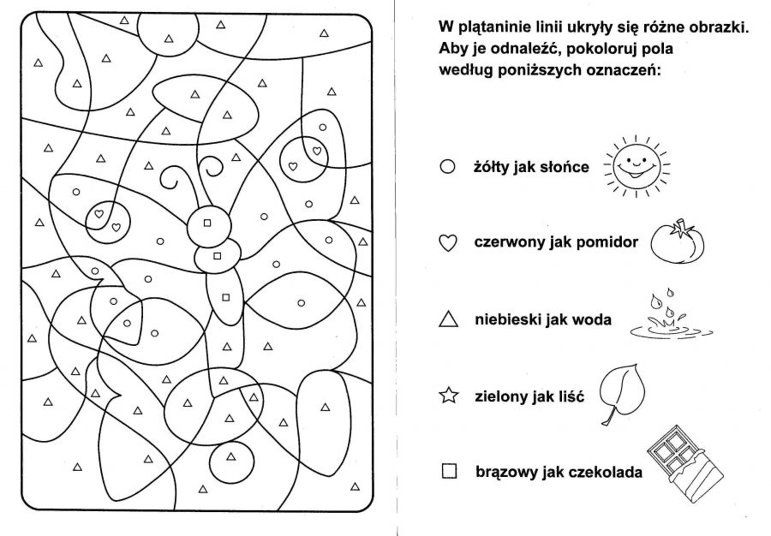

1. **Na koniec proponuję zestaw zabaw ruchowych: (odzwierciedlajcie treść ruchem)**

Pokaż proszę gdzie masz oko,  
gdzie masz ucho a gdzie nos.  
Pokaż rękę, pokaż nogę,  
gdzie na głowie sterczy włos.  
Daj mi rękę, tupnij nogą,  
kiwnij głową tak i nie.  
Klaśnij w dłonie, hop do góry,  
razem pobawimy się.

Raz, dwa, trzy, cztery,  
raz, dwa, trzy.  
Bardzo zdrowo i wzorowo  
co dzień się gimnastykować.  
W lewo skręt, w prawo skręt,  
teraz dotknij własnych pięt.  
W górę kolano, ręce do boku,  
trzymaj się prosto, głowa wysoko.

Gimnastyka to podstawa  
dla nas dzieci dobra sprawa.  
Ręce w górę, w przód i w bok,  
skłon do przodu, przysiad, skok.  
Marsz do koła, gra muzyka  
i skończona gimnastyka

*POZDRAWIAM I DO ZOBACZENIA ☺*